МУНИЦИПАЛЬНОЕ ОБРАЗОВАНИЕ
«ЗАНЕВСКОЕ ГОРОДСКОЕ ПОСЕЛЕНИЕ»
ВСЕВОЛОЖСКОГО МУНИЦИПАЛЬНОГО РАЙОНА
ЛЕНИНГРАДСКОЙ ОБЛАСТИ

СОВЕТ ДЕПУТАТОВ ТРЕТЬЕГО СОЗЫВА

РЕШЕНИЕ

31.10.2018 года № 58
гп. Янино-1

О внесении изменений в решение от 31.10.2017 № 48 «Об утверждении схемы размещения нестационарных торговых объектов на территории МО «Заневское городское поселение»

В соответствии с частью 1 статьи 39.36 Земельного кодекса Российской Федерации, Федеральными законами от 28.12.2009 № 381-ФЗ «Об основах регулирования торговой деятельности в Российской Федерации», от 06.10.2003 № 131-ФЗ «Об общих принципах организации местного самоуправления в Российской Федерации», Приказом комитета по развитию малого, среднего бизнеса и потребительского рынка Ленинградской области от 18.08.2016 № 22 «О порядке разработки и утверждения схем размещения нестационарных торговых объектов на территории муниципальных образований Ленинградской области», уставом МО «Заневское городское поселение», в целях упорядочения размещения нестационарных торговых объектов на территории муниципального образования совет депутатов принял
РЕШЕНИЕ:
- В схему размещения нестационарных торговых объектов на территории муниципального образования «Заневское городское поселение» Всеволожского муниципального района Ленинградской области утвержденную решением совета депутатов МО «Заневское городское поселение» от 31.10.2017 года № 48 (далее - Схема), внести следующие изменения:
- Графическую часть Схемы изложить в новой редакции, согласно приложению 1.
- Текстовую часть Схемы изложить в новой редакции, согласно приложению 2.
- Администрации МО «Заневское городское поселение» обеспечить ведение реестра юридических лиц и индивидуальных предпринимателей, осуществляющих деятельность в объектах, которые включены в Схему.
- Администрации МО «Заневское городское поселение» копию решения совета депутатов МО «Заневское городское поселение» с приложениями направить в комитет по развитию малого, среднего бизнеса и потребительского рынка Ленинградской области в течение семи рабочих дней со дня утверждения для размещения на официальном сайте Комитета в информационно-телекоммуникационной сети «Интернет».
- Признать утратившими силу:
4.1. Решение совета депутатов МО «Заневское городское поселение» от 21.06.2018 № 33 «О внесении изменений в решение совета депутатов МО «Заневское городское поселение» от 31.10.2017 № 48 «Об утверждении схемы размещения нестационарных торговых объектов на территории МО «Заневское городское поселение»;
4.2. Решение совета депутатов МО «Заневское городское поселение» от 28.09.2018 № 51 «О внесении изменений в решение совета депутатов МО «Заневское городское поселение» от 31.10.2017 № 48 «Об утверждении схемы размещения нестационарных торговых объектов на территории МО «Заневское городское поселение».
- Опубликовать настоящее решение в официальных средствах массовой информации.
- Решение вступает в силу после дня его опубликования.
- Контроль за исполнением настоящего решения возложить на постоянно действующую депутатскую комиссию по собственности, земельным отношениям, архитектуре, градостроительству, торговле и экологии.

Глава муниципального образования В.Е.Кондратьев

Приложение 1
к решению совета депутатов
От 31.10.2018 года № 58
Графическая часть схемы размещения нестационарных торговых объектов
на территории муниципального образования «Заневское городское поселение» Всеволожского муниципального района Ленинградской области

Рисунок 1

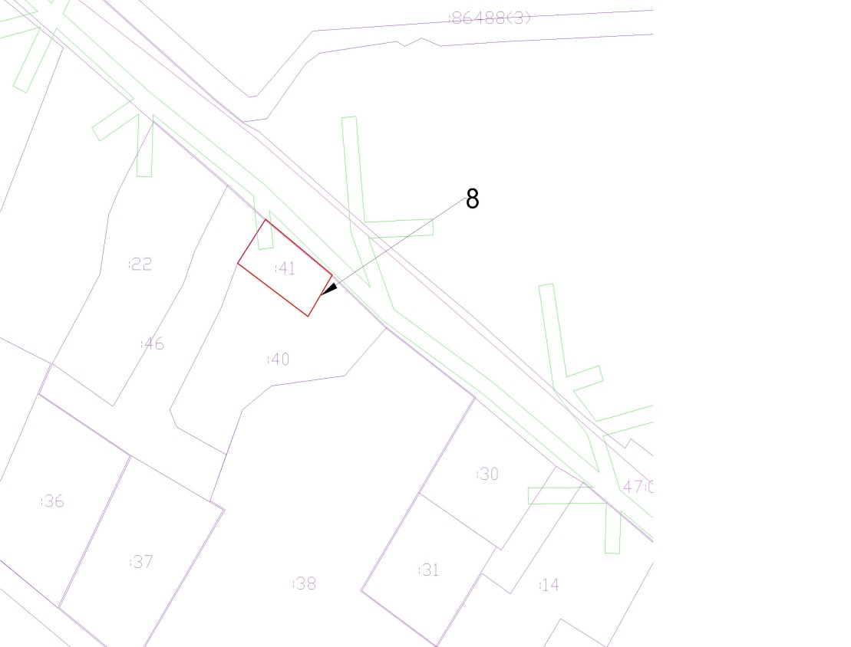

Рисунок 2

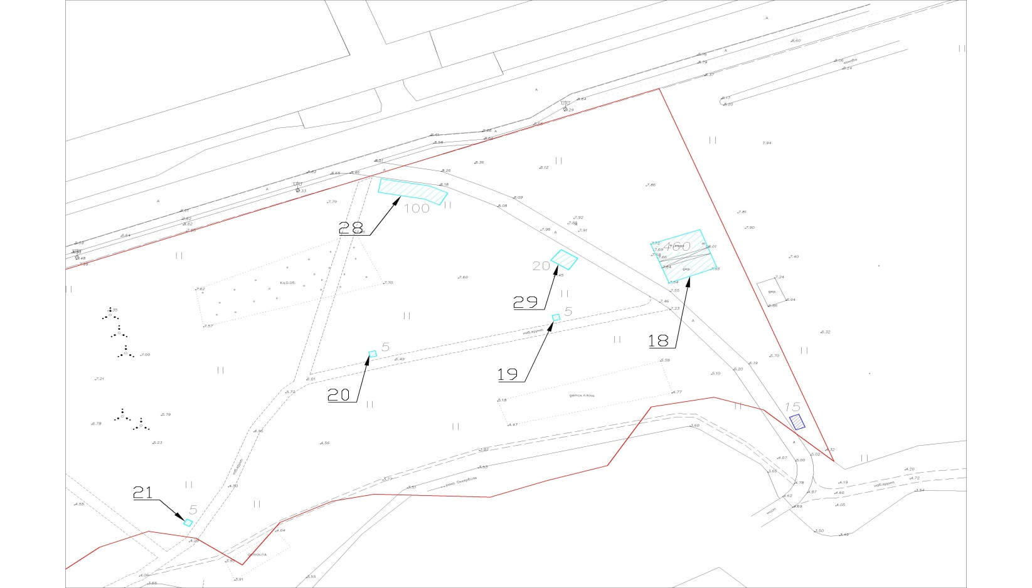

Рисунок 3

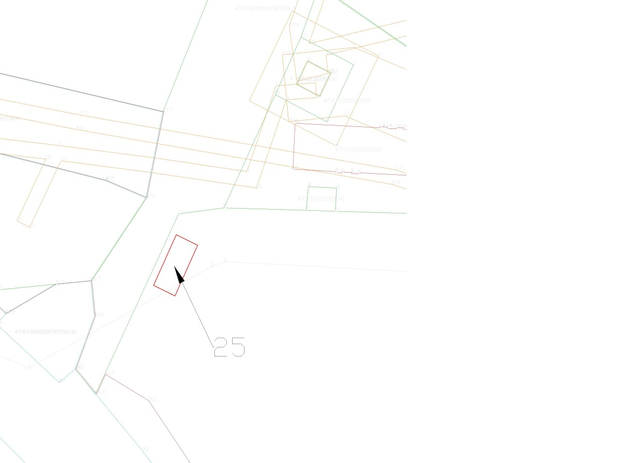

Рисунок 4

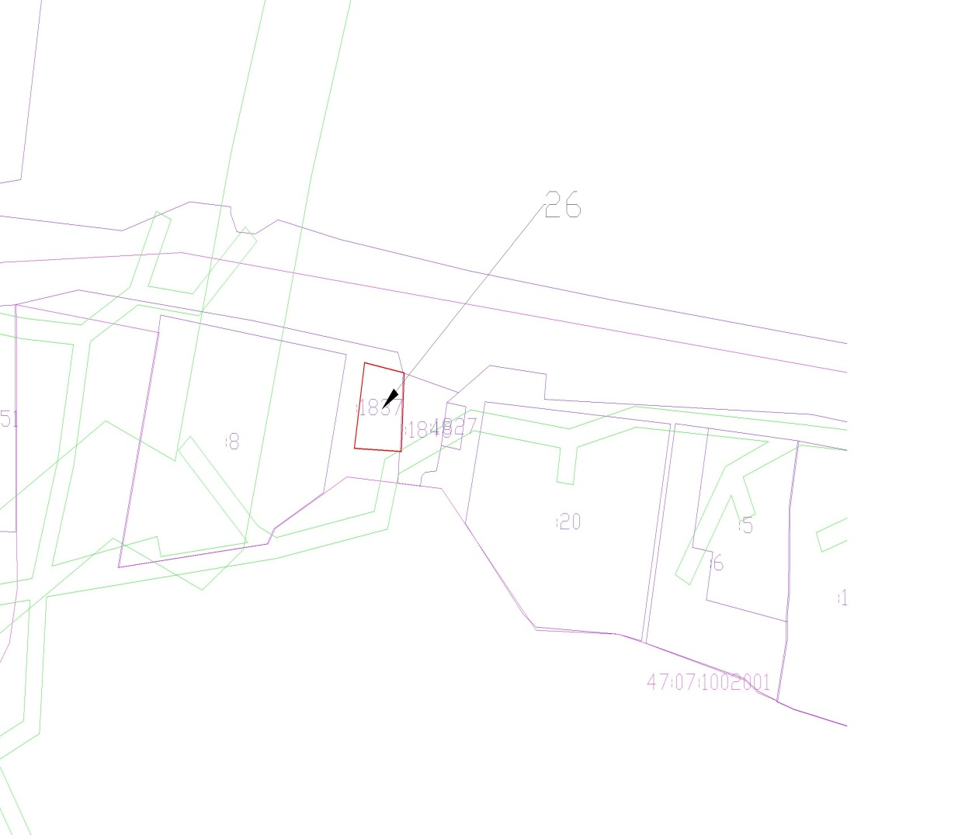

Рисунок 5

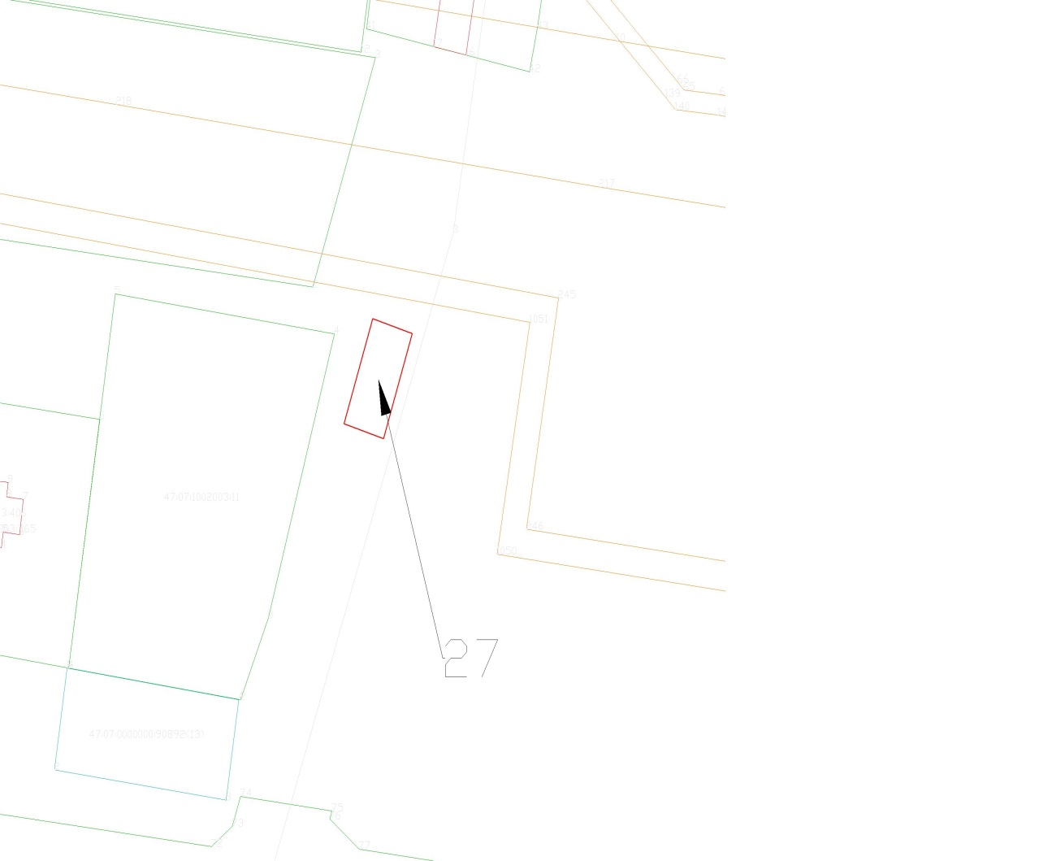

Рисунок 6

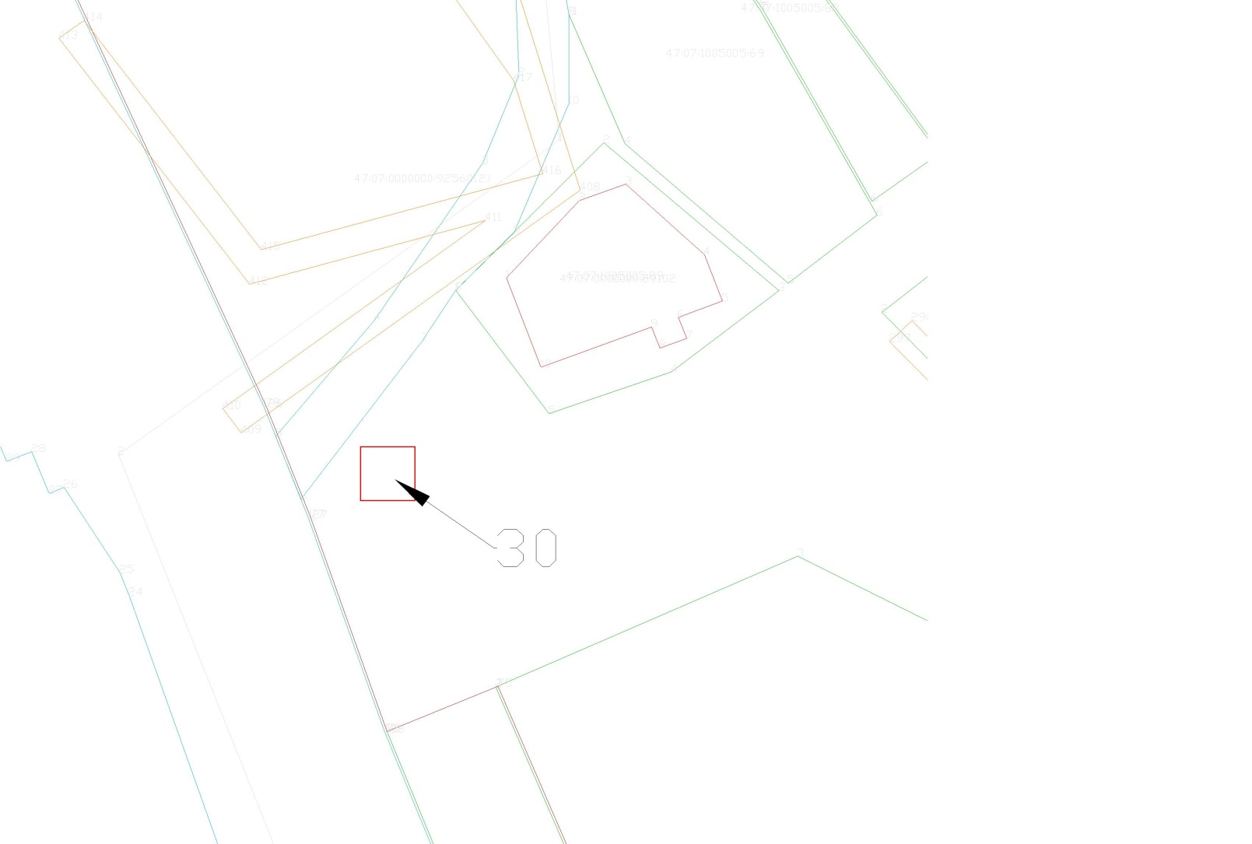

Рисунок 7

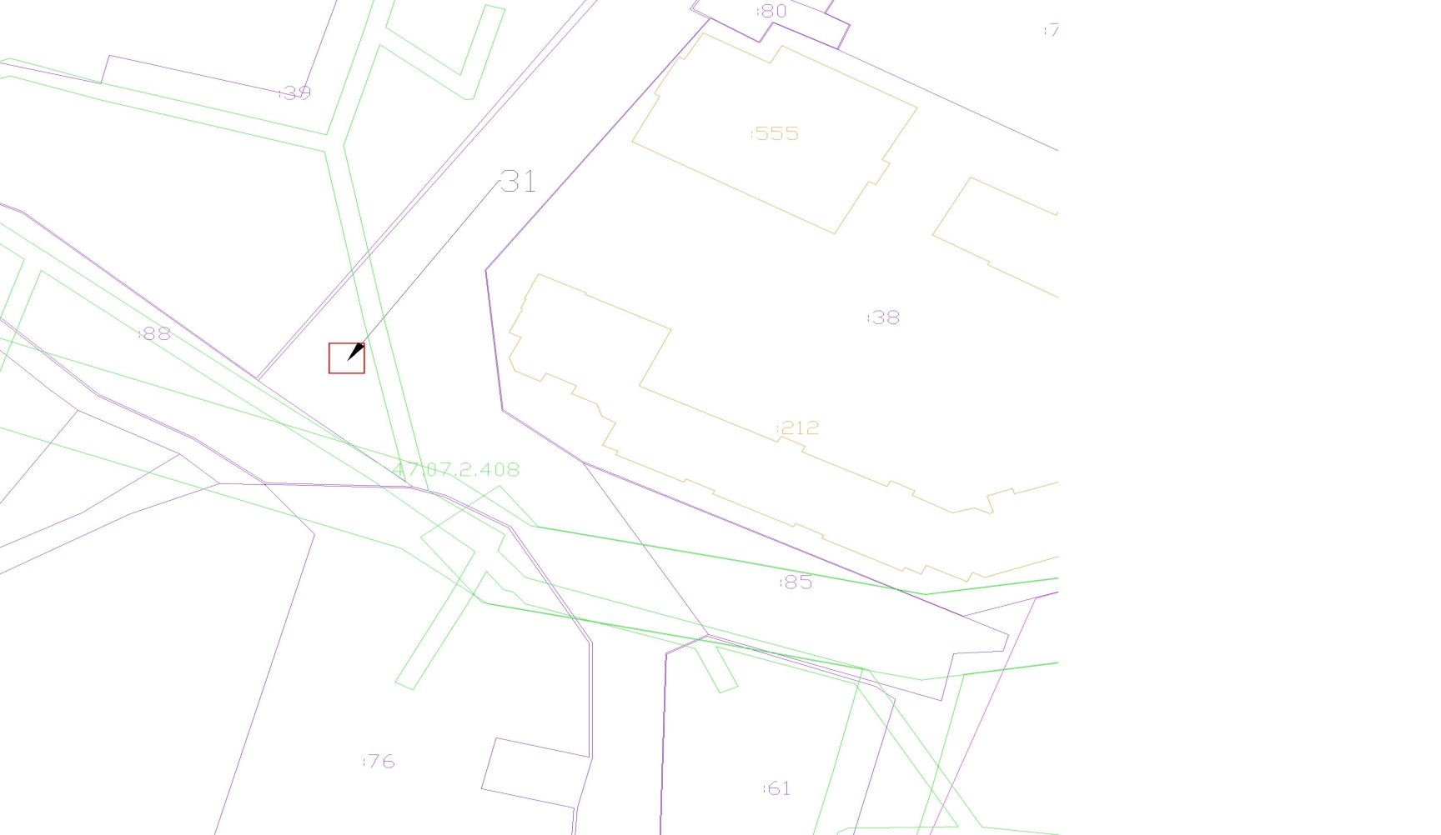

Приложение 2
к решению совета депутатов
От 31.10.2018 года № 58

Схема размещения нестационарных торговых объектов
на территории муниципального образования «Заневское городское поселение»
Всеволожского муниципального района Ленинградской области (текстовая часть)

Идентифи-кационный номер НТО | Место размещения НТО (адресный ориентир) | Вид НТО | Площадь НТО | Специализация НТО | Правообладатель НТО (наименование, ИНН) | Реквизиты документов на  размещение НТО | Является ли правообладатель НТО субъектом малого и (или) среднего предпринимательства (да/нет) | Период размещения НТО  (с __ по __)
1 | 2 | 3 | 4 | 5 | 6 | 7 | 8 | 9
8 | д. Новосергиевка,  уч.24 Б | торговый павильон | 30 | продукты | ООО «Робототехника»  ИНН 7811653998 | Договор на размещение НТО № 15 от 14.05.2018г. | да | с 14.05.2018г. по 14.05.2019г.
18 | г. Кудрово, микрорайон Новый Оккервиль, ул.Ленинградская,з/у 4.  (кад. номер 47:07:1044001: 2286) | торговый павильон | 460 | - | - | - | - | -
19 | г. Кудрово, микрорайон Новый Оккервиль, ул.Ленинградская,з/у 4.  (кад. номер 47:07:1044001: 2286) | торговая тележка | 5 | - | - | - | - | -
20 | г. Кудрово, микрорайон Новый Оккервиль, ул.Ленинградская,з/у 4.  (кад. номер 47:07:1044001: 2286) | торговая тележка | 5 | - | - | - | - | -
21 | г. Кудрово, микрорайон Новый Оккервиль, ул.Ленинградская,з/у 4.  (кад. номер 47:07:1044001: 2286) | торговая тележка | 5 | - | - | - | - | -
25 | д. Суоранда, ул. Строителей, напротив уч.17 | торговый павильон | 100 | продукты | Бондарев Сергей Юрьевич  ИНН 781660435761 | Договор на размещение НТО № 17 от 01.11.2018г. | да | с 01.11.2018г. по 31.10.2023г.
26 | г.п. Янино-1, ул.Шоссейная у уч.50 А | торговый павильон | 30 | быстрое питание | Бондарев Сергей Юрьевич  ИНН 781660435761 | Договор на размещение НТО № 18 от 01.11.2018г. | да | с 01.11.2018г. по 31.10.2023г.
27 | г.п. Янино-1, ул.Шоссейная у уч.93 | торговый павильон | 100 | хлебобулочные изделия | Герасимов Илья Игоревич ИНН 780450131437 | Договор на размещение НТО № 19 от 01.11.2018г. | да | с 01.11.2018г. по 31.10.2023г.
28 | г. Кудрово, микрорайон Новый Оккервиль, ул.Ленинградская,з/у 4.  (кад. номер 47:07:1044001: 2286) | прокат велосипедов, роликов, самокатов | 100 | - | - | - | - | -
29 | г. Кудрово, микрорайон Новый Оккервиль, ул.Ленинградская,з/у 4.  (кад. номер 47:07:1044001: 2286) | торговая палатка | 20 | - | - | - | - | -
30 | д. Янино-2, напротив автомобильной дороги от д75 до д.80 | торговый павильон | 50 | - | - | - | - | -
31 | д. Янино-1, ул. Кольцевая, напротив д.8 | торговый павильон | 50 | - | - | - | - | -

* графа 3 заполняется в соответствии с ГОСТ Р 51303-2013
** если место размещения НТО свободно, в графе ставится прочерк

